12. 04, Арт студія «Палітра ідей» кер. Соломійчук Галина
1-ша. молодша група, 2-га середня група, 3-я середня група.
1. Молодша группа.
Малюємо птахів. «Сова на гілці». (Робота над ескізами)
Навчальна. Формувати уявлення учнів про птахів, їх будову та значення для природи і життя людей.
Розвивальна: ознайомити із різноманітністю птахів у природі, встановити, які пристосування допомогли їм підкорити різні природні середовища.
Виховна. Виховувати любов до рідної природи, національних традицій, прагнення до власної творчості.
Тривалість: 1 год.
Місце проведення: фейсбук.

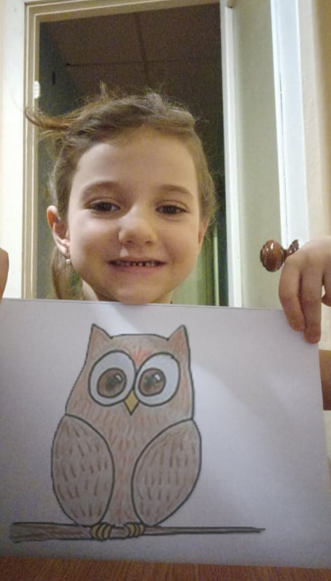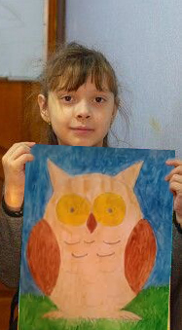
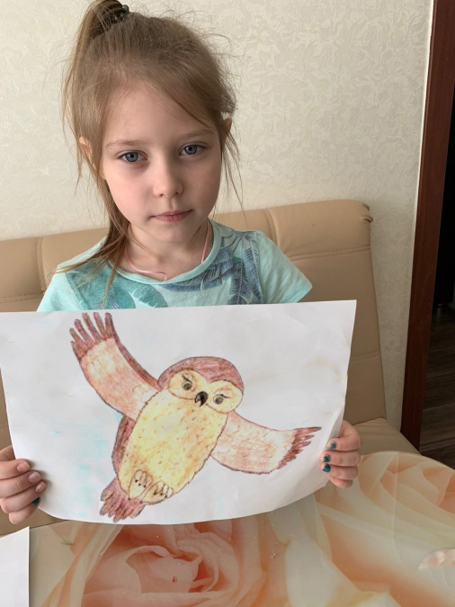

2. Індивідуальна робота. Робота над ескізами «Захист безпритульних тварин»
Тривалість: 1 год.
3. 2-га.Середня група
Передача глибини простору. «Дощ». Настроєвий пейзаж.
(Робота над ескізами)
Мета.
Навчальна. Вчити дітей створювати композиції на тему природи; розвивати образне мислення, логічне мислення, просторові уявлення, фантазію, комбінаторні здібності; акцентувати увагу на тому, що в кожному кольорі малюнка присутній сірий тон; удосконалювати вміння передавати в художніх образах враження від спостережень за змінами у природі.
Розвивальна. Розвиток в дітей художньо-творчої уяви, оригінального, нестандартного, асоціативно-творчого мислення, художньо-образних якостей зорового сприймання, спостережливості, зорової пам’яті. розвивати самостійне мислення, уміння. Для побудови композиції важливо визначити в ній головне те, що становитиме композиційний центр картини. Він може визначатися розташуванням, кольором, розміром, навіть особливістю нанесення мазків.
Виховна. Виховання у дітей художньої оцінки довколишнього, відчуття краси і гармонії, потреби в милуванні та спогляданні. Закріплювати знання про явища природи, вчити створювати композиції на тему природи, розвивати уяву, фантазію, спостережливість, вміння бачити красу природи, виховувати бережне ставлення до природи, формувати у дітей художньо-естетичне ставлення до навколишньої дійсності.
Тривалість: 2 год.
Місце проведення: фейсбук.
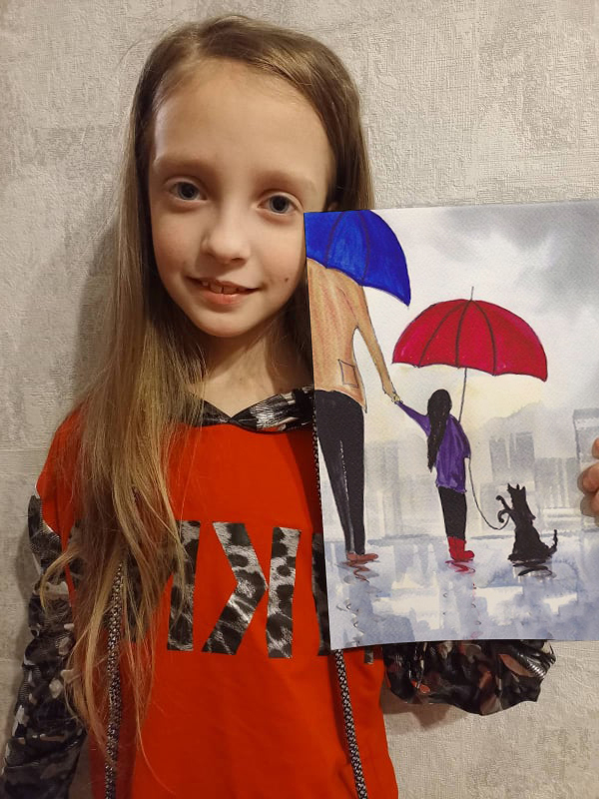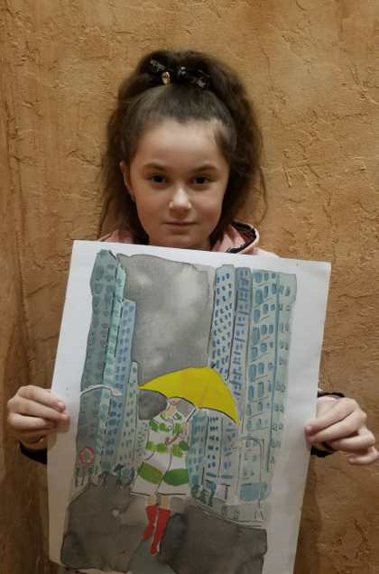

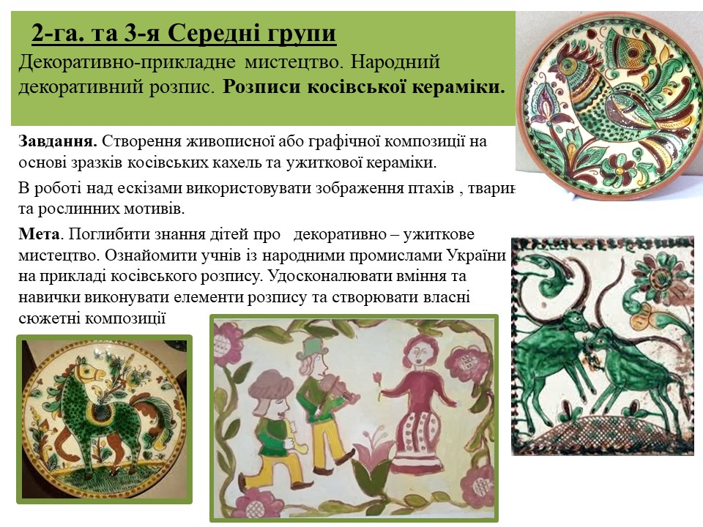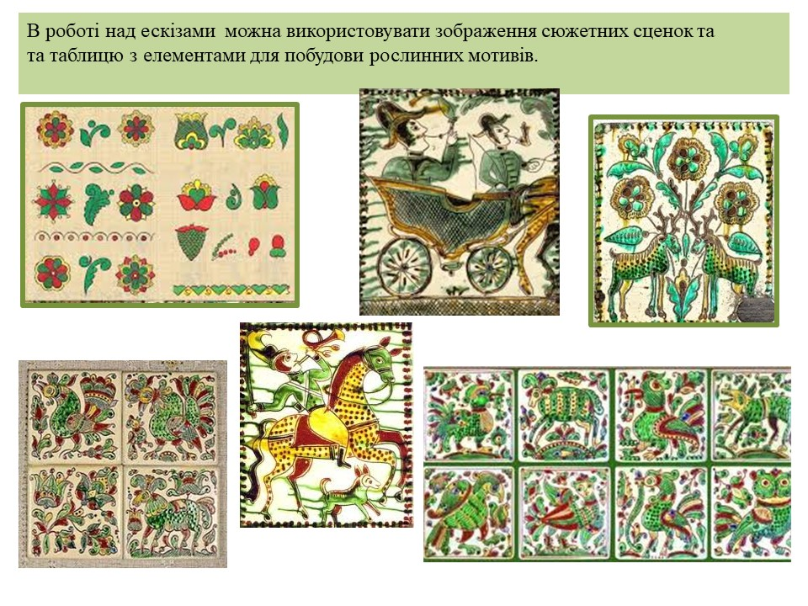

4. 3- я Середня група.
Передача глибини простору. «Дощ». Настроєвий пейзаж.
(Робота над ескізами).
Навчальна. Мета. Вчити дітей створювати композиції на тему природи; розвивати образне мислення, логічне мислення, просторові уявлення, фантазію, комбінаторні здібності; акцентувати увагу на тому, що в кожному кольорі малюнка присутній сірий тон; удосконалювати вміння передавати в художніх образах враження від спостережень за змінами у природі.
Розвивальна. Розвиток художньо-творчої уяви, оригінального, нестандартного, асоціативно-творчого мислення, художньо-образних якостей зорового сприймання, спостережливості, зорової пам’яті. розвивати самостійне мислення, уміння. Для побудови композиції важливо визначити в ній головне те, що становитиме композиційний центр картини. Він може визначатися розташуванням, кольором, розміром, навіть особливістю нанесення мазків.
Виховна. Виховання у дітей художньої оцінки довколишнього, відчуття краси і гармонії, потреби в милуванні та спогляданні. Закріплювати знання про явища природи, вчити створювати композиції на тему природи, розвивати уяву, фантазію, спостережливість, вміння бачити красу природи, виховувати бережне ставлення до природи, формувати у дітей художньо-естетичне ставлення до навколишньої дійсності,
Тривалість: 1 год.
Місце проведення: фейсбук.
